

משרד רוה"מ
סיור ביטחון לאומי ~ ירושלים של אמצע

דילמות פיקודיות
חיים של מתח והכרעה בין לבין
" כשאתם יודעים יותר טוב ~ אתם עושים יותר טוב "
(מאיה אנג'לו אשת חינוך )

מועד ?

תוכנית וסדר יום:
- 07:00 - יציאה מאורגנת באוטובוס
- 08:00 - הגעה לקפה אנג'ל~ רחוב ירמיהו 39 רוממה ירושלים
- 08:45 - נסיעה לגבעת התחמושת.
- 09:00 - גבעת התחמושת פתיחה והצגת מטרות הסיור וסדר יום.
סיור מודרך במוזיאון החדש ובאתר התעלות בגבעת התחמושת.
- 11:00- נסיעה להר הבית / תצפית אש התורה.
- 11:15- שיחה עם יורם זמוש, מניף הדגל במלחמת ששת הימים בגג הכותל.
- 11:45- שיחה עם מפקד הימ"ק - אירועי הר הבית אוגוסט 2017.
הר הבית כמוקד של מתח ודילמה לאומית, מקצועית ופיקודית,
לקחים מאירועי יולי 2017 / סנ"צ יובל ראובן
על האתגר בפיקוד וניהול הכוחות והשותפים השונים בהר הבית והעיר העתיקה על רקע לוחמים הרוגים / נרצחים...
- 12:45 - שיחה עם מפקד פלוגת מג"ב בעיר ה עתיקה, סנ"צ ארד ברוורמן.
- 13:15 - הפסקת קפה
- 13:30 - דיון פנימי "הדילמה שלי" מוביל אורן בלק וגלית שריג.
- 15:00 - נסיעה לארוחת צהריים במחנה יהודה
- 15:30 - ארוחת צהריים במסעדת עזורה במחנה יהודה, כשר, בשרי,
- 17:00 - סיור טעימות וגיבוש צוות.
- 18:30 - סיכום סיור.

~ יום פורה ומפרה ~
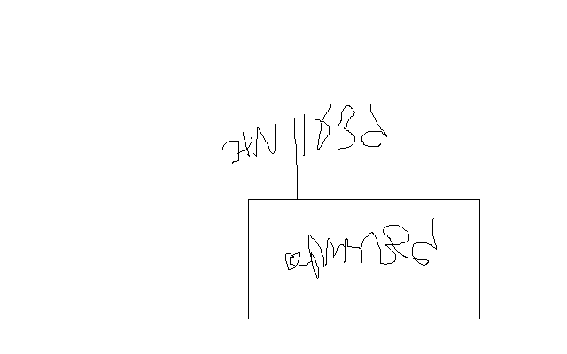

נצ"מ דימ' גדעון מור
ג - מ ידע

